Аварийно химически опасные вещества (АХОВ)
Аммиак, Хлор, Сероводород, Ртуть

Растет ассортимент применяемых в промышленности, сельском хозяйстве и быту химических веществ. Некоторые из них токсичны и вредны. При проливе или выбросе в окружающую среду способны вызвать массовые поражения людей, животных, приводят к заражению воздуха, почвы, воды, растений. Их называют сильнодействующими ядовитыми веществами (АХОВ).
Определенные виды АХОВ находятся в больших количествах на предприятиях, их производящих или использующих в производстве.
В случае аварии может произойти поражение людей не только непосредственно на объекте, но и за его пределами.
Значительные количества АХОВ сосредоточены на объектах пищевой, мясо-молочной промышленности, холодильниках, торговых базах, различных АО, в жилищно-коммунальном хозяйстве.
Наиболее распространенными из них являются хлор, аммиак, сероводород, двуокись серы (сернистый газ), нитрил акриловой кислоты, синильная кислота, фосген, метилмеркаптан, бензол, бромистый водород, фтор, фтористый водород.
В большинстве случаев при обычных условиях АХОВ находятся в газообразном или жидком состояниях. Однако при производстве, использовании, хранении и перевозке газообразные, как правило, сжимают, приводя в жидкое состояние. Это резко сокращает занимаемый ими объем. При аварии в атмосферу выбрасывается АХОВ, образуя зону заражения. Двигаясь по направлению приземного ветра, облако АХОВ может сформировать зону заражения глубиной до десятков километров, вызывая поражения людей в населенных пунктах.
Для характеристики токсических свойств АХОВ используются понятия: предельно допустимая концентрация (ПДК) вредного вещества и токсическая доза (токсодоза).
ПДК — концентрация, которая при ежедневном воздействии на человека в течение длительною времени не вызывает патологических изменений или заболеваний, обнаруживаемых современными методами диагностики.
Под токсодозой понимается количество вещества, вызывающее определенный токсический эффект.
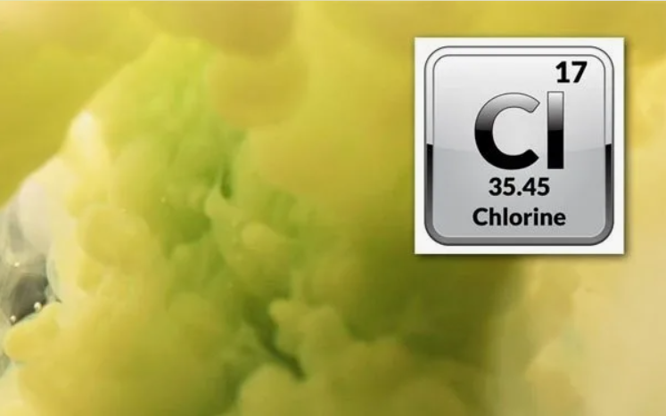
Хлор
При нормальных условиях газ желто-зеленого цвета с резким раздражающим специфическим запахом. При обычном давлении затвердевает при -101 °С и сжижается при -34° С. Тяжелее воздуха примерно в 2,5 раза. Вследствие этого стелется по земле, скапливается в низинах, подвалах, колодцах, тоннелях.
Ежегодное потребление хлора в мире достигает 40 млн. т.
Используется он в производстве хлорорганических соединений (винил хлорида, хлоропренового каучука, дихлорэтана, хлорбензола и др.). В большинстве случаев применяется для отбеливания тканей и бумажной массы, обеззараживания питьевой воды, как дезинфицирующее средство и в различных других отраслях промышленности.
Хранят и перевозят его в стальных баллонах и железнодорожных цистернах под давлением. При выходе в атмосферу дымит, заражает водоемы.
В первую мировую войну применялся в качестве отравляющего вещества удушающего действия. Поражает легкие, раздражает слизистые и кожу.
Первые признаки отравления — резкая загрудинная боль, резь в глазах, слезоотделение, сухой кашель, рвота, нарушение координации, одышка. Соприкосновение с парами хлора вызывает ожоги слизистой оболочки дыхательных путей, глаз, кожи.
Воздействие в течение 30 — 60 мин при концентрации 100 — 200 мг/м³ опасно для жизни.
Следует помнить, что предельно допустимые концентрации (ПДК) хлора в атмосферном воздухе следующие: среднесуточная — 0,03 мг/м³; максимальная разовая — 0,1 мг/м³ в рабочем помещении промышленного предприятия — 1 мг/м³.
Если все-таки произошло поражение хлором, пострадавшего немедленно выносят на свежий воздух, тепло укрывают и дают дышать парами спирта или воды.
При интенсивной утечке хлора используют распыленный раствор кальцинированной соды или воду, чтобы осадить газ. Место разлива заливают аммиачной водой, известковым молоком, раствором кальцинированной соды или каустика с концентрацией 60 —80% и более (примерный расход — 2л раствора на 1 кг хлора).
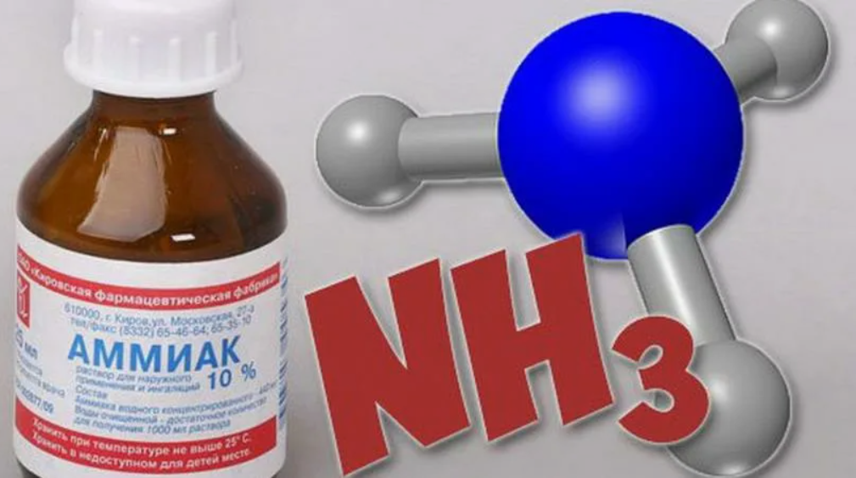
Аммиак
При нормальных условиях бесцветный газ с характерным резким запахом («нашатырного спирта»), почти в два раза легче воздуха. При выходе в атмосферу дымит. При обычном давлении затвердевает при температуре -78°С и сжижается при -34°С. С воздухом образует взрывоопасные смеси в пределах 15 — 28 объемных процентов.
Растворимость его в воде больше, чем у всех других газов: один объем воды поглощает при 20°С около 700 объемов аммиака, 10%-й раствор аммиака поступает в продажу под названием «нашатырный спирт». Он находит применение в медицине и в домашнем хозяйстве (при стирке белья, выведении пятен и т.д.). 18-20%-й раствор называется аммиачной водой и используется как удобрение.
Жидкий аммиак — хороший растворитель большинства органических и неорганических соединений.
Мировое производство аммиака ежегодно составляет около 90 млн.т. Его используют при получении азотной кислоты, азотосодержащих солей, соды, мочевины, синильной кислоты, удобрений, диазотипных светокопировальных материалов. Жидкий аммиак широко применяется в качестве рабочего вещества (хладагента) в холодильных машинах и установках.
Перевозится в сжиженном состоянии под давлением. Предельно допустимые концентрации (ПДК) в воздухе населенных мест: среднесуточная и максимально разовая — 0,2 мг/м³, в рабочем помещении промышленного предприятия — 20 мг/м³. Если же его содержание в воздухе достигает 500 мг/м³, он опасен для вдыхания (возможен смертельный исход).
Вызывает поражение дыхательных путей. Признаки: насморк, кашель, затрудненное дыхание, удушье, учащается сердцебиение, нарастает частота пульса. Пары сильно раздражают слизистые оболочки и кожные покровы, вызывают жжение, покраснение и зуд кожи, резь в глазах, слезотечение. При соприкосновении жидкого аммиака и его растворов с кожей возникает обморожение, жжение, возможен ожог с пузырями, изъязвления.
Если поражение аммиаком все же произошло, следует немедленно вынести пострадавшего на свежий воздух. Транспортировать надо в лежачем положении. Необходимо обеспечить тепло и покой, дать увлажненный кислород. При отеке легких искусственное дыхание делать нельзя.
В случае аварии необходимо опасную зону изолировать, удалить людей и не допускать никого без средств защиты органов дыхания и кожи. Около зоны следует находиться с наветренной стороны. Место разлива нейтрализуют слабым раствором кислоты, промывают большим количеством роды. Если произошла утечка газообразного аммиака, то с помощью поливо-моечных машин, авторазливочных станций, пожарных машин распыляют воду, чтобы поглотить пары.
Сероводород
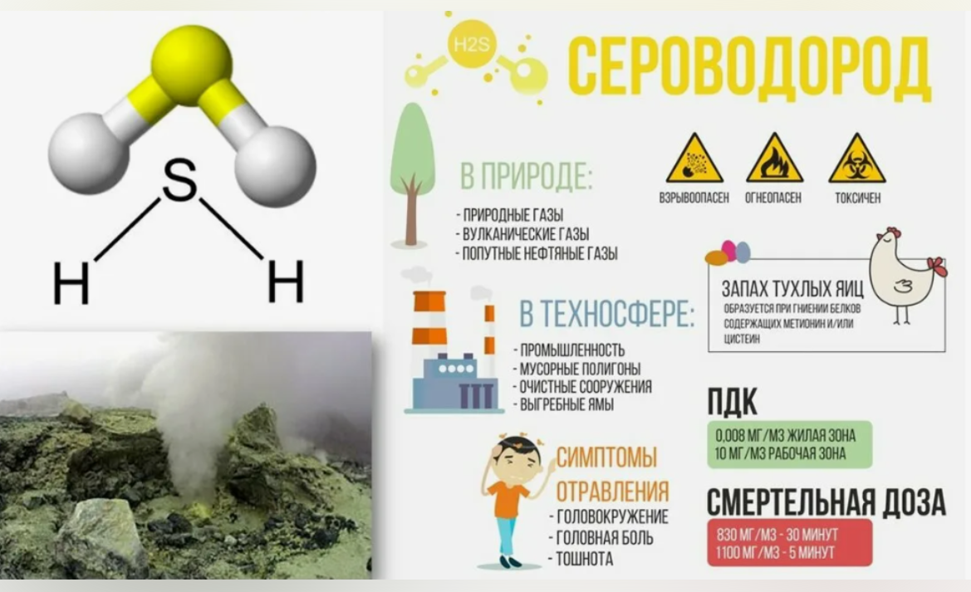
Бесцветный газ с резким неприятным запахом. Сжижается при температуре -60,3°С. Плотность при нормальных условиях составляет примерно 1,7, т.е. более чем в полтора раза тяжелее воздуха. Поэтому при авариях скапливается в низинах, подвалах, тоннелях, первых этажах зданий. Загрязняет водоемы. Содержится в попутных газах месторождений нефти, в вулканических газах, в водах минеральных источников. Применяется в производстве серной кислоты, серы, сульфидов, сероорганических соединений.
Сероводород опасен при вдыхании, раздражает кожу и слизистые оболочки. Первые признаки отравления: головная боль, слезотечение, светобоязнь, жжение в глазах, металлический привкус во рту, тошнота, рвота, холодный пот.
При аварии необходимо жидкость оградить земляным валом, чтобы она не попала в водоемы, канализацию, подвалы, низинные участки местности. Для обеззараживания используют известковое молоко, раствор соды или каустика. Если произошла утечка газа — его осаждают распыленной водой.
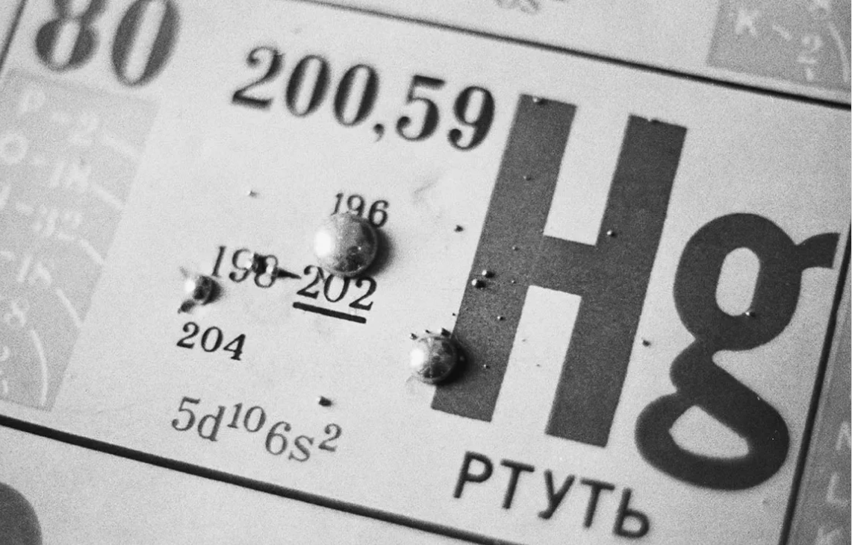
Ртуть
Серебристо-белый, тяжелый подвижный, жидкий металл. Является чрезвычайно ядовитым, легко испаряющимся веществом/ которое попадает в организм человека главным образом при вдыхании ядовитых паров или употреблении в пищу продуктов, содержащих ртуть. После попадания в организм ртуть откладывается в мозге и печени, что приводит к нарушению деятельности центральной нервной, выделительной, сердечно-сосудистой системы.
В случае попадания в организм большого количества ртути возможно развитие острого отравления. У человека наблюдается ухудшение общего состояния, потеря аппетита дрожание тела, повышенное потоотделение, расстройство пищеварения и речи, сонливость.
Защита от АХОВ
Защитой от АХОВ служат фильтрующие промышленные и гражданские противогазы, промышленные респираторы, изолирующие противогазы, убежища ГО.
Рассмотрим несколько примеров по основным АХОВ.
1. Для защиты от хлора можно использовать гражданские противогазы ГП-5, ГП-7 и детские. А если их нет? Тогда ватно-марлевую повязку, смоченную водой, а лучше 2%-м раствором питьевой соды.
2. Надо помнить, что гражданские противогазы от аммиака не защищают. В крайнем случае надо воспользоваться ватно-марлевой повязкой, смоченной водой или 2%-м раствором лимонной кислоты.
Если в атмосфере присутствует сероводород, защитят гражданские противогазы ГП-5, ГП-7 и детские.
Последние исследовательские работы подтвердили, что противогазы ГП-5, ГП-7, детские ПДФ-2Д(Д), ПДФ-2Ш(Ш) и ПДФ-7 надежно защищают от таких АХОВ как хлор, сероводород, сернистый газ, соляная кислота, тетраэтил-свинец, этилмеркаптан, нитробензол, фенол, фурфурол.
Для расширения возможностей гражданских противогазов по АХОВ к ним разработаны дополнительные патроны ДПГ-1 и ДПГ-3.
В комплекте с ДПГ-3 вышеуказанные противогазы обеспечивают надежную защиту от аммиака, хлора, сероводорода, соляной кислоты, тетраэтилсвинца, нитробензола, фенола. В комплекте с ДПГ-1 противогазы обеспечивают защиту от перечисленных выше АХОВ и еще дополнительно от двуокиси азота, окиси этилена, хлористого метила, окиси углерода.
От хлора при концентрации 5 мг/л гражданские и детские противогазы защищают в течение 40 мин, с ДПГ-1 — 80, а ДПГ-3 — 100 минут. От аммиака гражданские и детские противогазы не защищают вообще, с ДПГ-1 — 30, а ДПГ-3 — 60 минут.
Для населения рекомендуются подручные средства защиты кожи в комплекте с противогазами. Это могут быть обычные непромокаемые накидки и плащи, а также пальто из плотного толстого материала, ватные куртки. Для ног — резиновые сапоги, боты, калоши. Для рук — все виды резиновых и кожаных перчаток и рукавицы.
Первая помощь при поражении АХОВ
Общие требования. Надо как можно скорее прекратить воздействия АХОВ. Для этого необходимо надеть на пострадавшего противогаз и вынести его на свежий воздух, обеспечить полный покой и создать тепло. Расстегнуть ворот, ослабить поясной ремень. При возможности снять верхнюю одежду, которая может быть заражена парами хлора, сероводорода, фосгена или другого вещества.
Специфические. Хлор поражает легкие, разрушает кожу и слизистые оболочки. Признак отравления: резкая боль за грудиной, резь в глазах, слезотечение, мучительный сухой кашель, рвота, одышка, потеря координации движений. Пораженного надо немедленно вынести на свежий воздух, запретить самостоятельно двигаться, перевозить только лежа, так как яды удушающего действия вызывают токсичный отек легких, а физическая нагрузка будет его провоцировать. Пораженного надо согреть, дать кислородные ингаляции с парами спирта. Кожу и слизистые оболочки промывать 2% раствором питьевой соды не менее 15 минут. При поражении хлором, чтобы смягчить раздражение дыхательных путей, следует дать вдыхать аэрозоль 0,5%-го раствора питьевой соды. Полезно также вдыхать кислород. Из-за удушающего действия хлора пострадавшему передвигаться самостоятельно нельзя. Транспортируют его только в лежачем положении. Если человек перестал дышать, надо немедленно сделать искусственное дыхание методом «изо рта в рот».
Аммиак вызывает поражение дыхательных путей. Признаки отравления: насморк, кашель, удушье, учащенное сердцебиение. Сильное раздражение слизистых оболочек и кожных покровов, покраснение, жжение и зуд, резь в глазах и слезотечение. При соприкосновении с жидким аммиаком на коже возможно появление ожогов с пузырями и дальнейшими изъязвлениями. Перевозка больных осуществляется только лежа с обеспечением полного покоя, ингаляции кислородом. Кожа и слизистые оболочки промываются не менее 15 минут водой, 2%-м раствором борной кислоты или 0,5- 1%-м раствором алюминиево-калиевых квасцов. В глаза закапывается по 2-3 капли 30%-го раствора альбуцида, в нос — теплое оливковое или персиковое масло.
При поражении аммиаком пострадавшему следует дышать теплыми водяными парами 10%-го раствора ментола в хлороформе, дать теплое молоко с боржоми или содой. При удушье необходим кислород, при спазме голосовой щели — тепло на область шеи, теплые водяные ингаляции. Если произошел отек легких, искусственное дыхание делать нельзя. При поражении кожи обливают чистой водой, накладывают примочки из 5%-го раствора уксусной, лимонной или соляной кислоты.
В случае поражения сероводородом непосредственно в зоне заражения обильно промывают глаза и лицо водой, надевают противогаз или ватно-марлевую повязку, смоченную содовым раствором, и немедленно покидают район аварии.
В быту часто происходят отравления угарным газом при неправильной топке печей и природным газом метаном. Основным признаком поражения являются спутанность сознания, сильная головная боль, тошнота, рвота. В тяжелых случаях — потеря сознания. Пострадавшего следует немедленно вывести из зараженной зоны, предоставить покой, тепло и при необходимости сделать искусственное дыхание.

